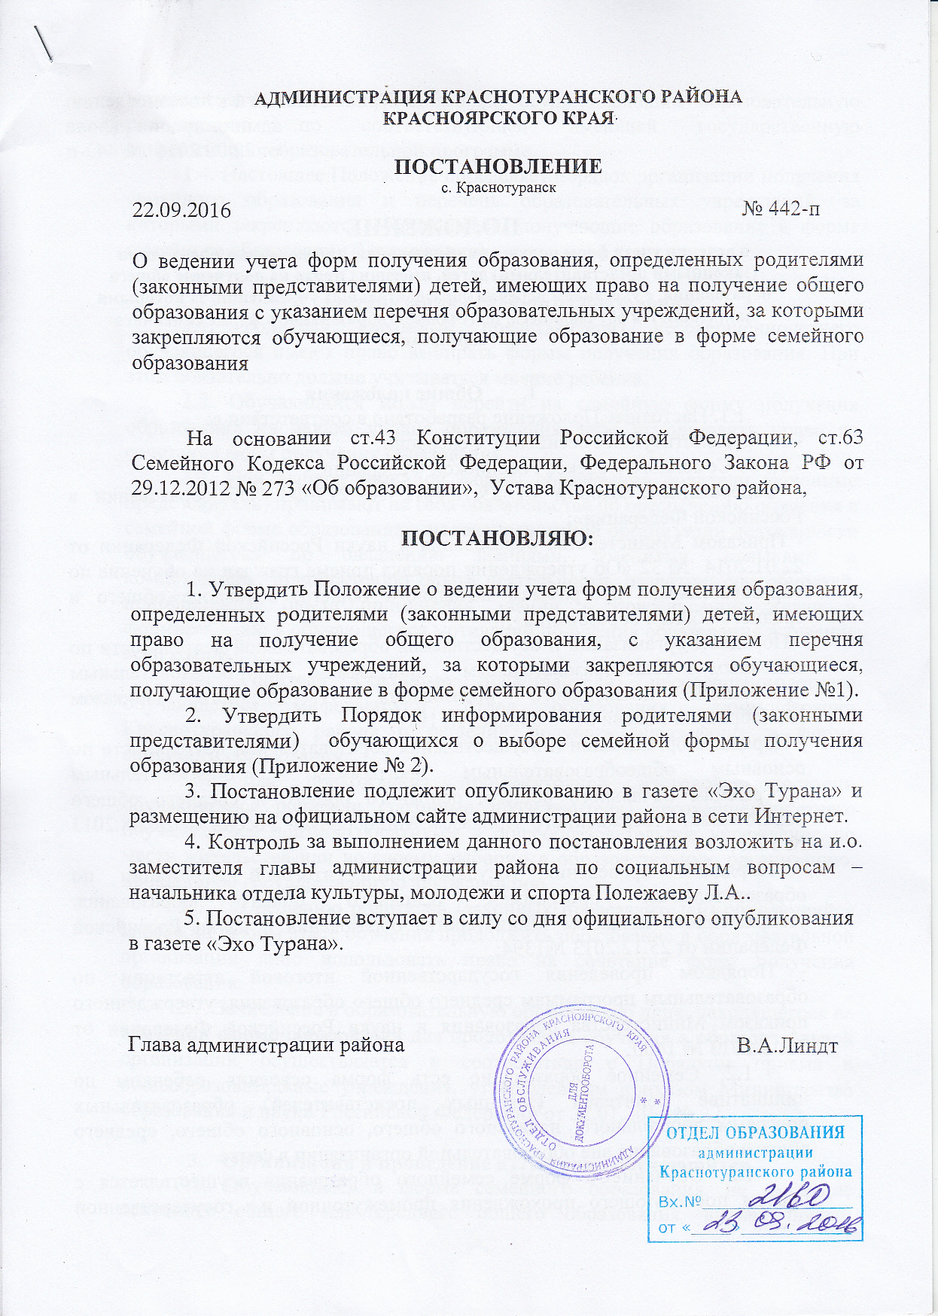

Приложение №1
к постановлению
администрации
района
№__22.09.2016 г_ от __442-п

Положение о ведении учета форм получения образования, определенных родителями (законными представителями) детей, имеющих право на получение общего образования, с указанием перечня образовательных учреждений, за которыми закрепляются обучающиеся, получающие образование в форме семейного образования

- Общие положения

  - Настоящее Положение разработано в соответствии с:
- ст. 43 Конституции Российской Федерации;
- ст. 63 Семейного Кодекса Российской Федерации;
- Федеральным Законом от 29.12.2012 № 273-ФЗ "Об образовании в Российской Федерации»;
- Приказом Министерства образования и науки Российской Федерации от 22.01.2014г. № 32 «Об утверждении порядка приема граждан на обучение по образовательным программам начального общего, основного общего и среднего общего образования»;
- Порядок организации и осуществления образовательной деятельности по основным общеобразовательным программам – образовательным программам дошкольного образования, утвержденный Приказом Минобрнауки России от 30 августа 2013 г. № 1014;
- Порядок организации и осуществления образовательной деятельности по основным общеобразовательным программам - образовательным программам начального общего, основного общего и среднего общего образования, утвержденный Приказом Минобрнауки России от 30 августа 2013 г. № 1015;
- Порядком проведения государственной итоговой аттестации по образовательным программам основного общего образования, утверждённого приказом Министерства образования и науки Российской Федерации от 25.12.2013г. №1394;
- Порядком проведения государственной итоговой аттестации по образовательным программам среднего общего образования, утверждённого приказом Министерства образования и науки Российской Федерации от 26.12.2013г. №1400.

  - Семейное образование есть форма освоения ребенком по инициативе родителей (законных представителей) образовательных программ дошкольного, начального общего, основного общего, среднего общего образования вне образовательной организации в семье.
  - Обучение в форме семейного образования осуществляется с правом последующего прохождения промежуточной и государственной итоговой аттестации в организациях, осуществляющих образовательную деятельность по соответствующей имеющей государственную аккредитацию образовательной программе.
  - Настоящее Положение определяет порядок организации получения семейного образования и перечень образовательных учреждений, за которыми закрепляются обучающиеся, получающие образование в форме семейного образования (Приложение).
- Организация семейного образования

  - Родители (законные представители) несовершеннолетнего обучающегося имеют право выбирать формы получения образования. При этом обязательно должно учитываться мнение ребенка.
  - Обучающийся может перейти на семейную форму получения образования на любом уровне образования либо использовать право на сочетание форм получения образования.
  - При выборе семейной формы образования родители (законные представители) принимают на себя обязательства по обеспечению обучения в семейной форме образования – целенаправленной организации деятельности обучающегося по овладению знаниями, умениями, навыками и компетенцией, приобретению опыта деятельности, развитию способностей, приобретению опыта применения знаний в повседневной жизни и формированию у обучающегося мотивации получения образования в течение всей жизни.
  - Родители (законные представители) несовершеннолетнего обучающегося информируют отдел образования администрации Краснотуранского района о решении получать образование в форме семейного образования.
  - Для прохождения промежуточной итоговой аттестации обучающегося родители (законные представители) несовершеннолетнего обучающегося должны обратиться в общеобразовательное учреждение по месту жительства или по своему выбору - в образовательную организацию, прошедшую государственную аккредитацию.
  - По решению родителей (законных представителей) обучающийся вправе на любом этапе обучения продолжить образование в образовательной организации либо использовать право на сочетание форм получения образования.
  - Зачисление в образовательную организацию лица, находящегося на семейной форме образования для продолжения обучения в образовательной организации осуществляется в соответствии с Порядком приема в общеобразовательные учреждения, утвержденным приказом Министерства образования и науки Российской Федерации от 22.01.2014 №32.

- Организация и проведение аттестации обучающихся

  - Обучающиеся в форме семейного образования не имеющие основного общего или среднего общего образования вправе пройти экстерном промежуточную и государственную итоговую аттестацию в образовательной организации, осуществляющей образовательную деятельность по соответствующей имеющей государственную аккредитацию основной общеобразовательной программе, бесплатно.
  - Экстерны - лица, зачисленные в организацию, осуществляющую образовательную деятельность по имеющим государственную аккредитацию образовательным программам для прохождения промежуточной и государственной итоговой аттестации.
  - Для прохождения промежуточной и (или) государственной итоговой аттестации в качестве экстерна руководителю образовательного учреждения подается заявление совершеннолетним гражданином лично или родителями (законными представителями) несовершеннолетнего гражданина.
  - Вместе с заявлением предоставляются следующие документы:
- оригинал документа, удостоверяющего личность совершеннолетнего гражданина;
- оригинал документа, удостоверяющего личность родителя (законного представителя) несовершеннолетнего гражданина;
- оригинал свидетельства о рождении ребенка, либо заверенная в установленном порядке копия документа, подтверждающего родство заявителя (или законность представления прав обучающегося для несовершеннолетнего экстерна);
- личное дело (при отсутствии личного дела в образовательной организации оформляется личное дело на время прохождения аттестации);
- документы (при их наличии), подтверждающие освоение общеобразовательных программ (справка об обучении в образовательной организации, реализующей основные общеобразовательные программы начального общего, основного общего, среднего общего образования, справка о промежуточной аттестации в образовательном учреждении, документ об основном общем образовании).
  - Основанием возникновения образовательных отношений является приказ общеобразовательной организации, реализующей основные общеобразовательные программы начального общего, основного общего, среднего общего образования, о приеме лица для прохождения промежуточной и (или) государственной итоговой аттестации, в котором устанавливаются сроки и формы промежуточной аттестации. Копия приказа хранится в личном деле экстерна.
  - Неудовлетворительные результаты промежуточной аттестации по одному или нескольким учебным предметам, курсам, дисциплинам (модулям) образовательной программы или не прохождение промежуточной аттестации в сроки, определенные приказом образовательного учреждения, при отсутствии уважительных причин признаются академической задолженностью.
  - Родители (законные представители) несовершеннолетнего обучающегося и образовательные организации, обеспечивающие получение обучающимся обучения в форме семейного образования, обязаны создать условия обучающемуся для ликвидации академической задолженности и обеспечить контроль за своевременностью ее ликвидации.
  - Экстерны, имеющие академическую задолженность, вправе пройти промежуточную аттестацию по соответствующим учебному предмету, курсу, дисциплине (модулю) не более двух раз в сроки, определяемые образовательной организацией, в пределах одного года с момента образования академической задолженности. В указанный период не включаются время болезни экстерна, нахождение его в академическом отпуске или отпуске по беременности и родам.
  - Для проведения промежуточной аттестации во второй раз образовательной организацией создается комиссия.
  - Не допускается взимание платы с обучающихся за прохождение промежуточной аттестации.
  - Обучающиеся по образовательным программам начального общего, основного общего и среднего общего образования в форме семейного образования, не ликвидировавшие в установленные сроки академической задолженности, продолжают получать образование в образовательной организации.
  - Государственная итоговая аттестация экстернов проводится в соответствии с положениями о государственной итоговой аттестации по образовательным программам основного общего и среднего общего образования.
  - Экстерны, не прошедшие государственную итоговую аттестацию или получившие на государственной итоговой аттестации неудовлетворительные результаты, вправе пройти государственную итоговую аттестацию в сроки, определяемые порядком проведения государственной итоговой аттестации по соответствующим образовательным программам.
  - Экстернам, прошедшим промежуточную аттестацию и не проходившим государственную итоговую аттестацию, выдается справка о промежуточной аттестации.
  - Экстернам, прошедшим государственную итоговую аттестацию, выдается документ государственного образца об основном общем или среднем общем образовании в образовательной организации, в которой проводилась государственная итоговая аттестация.
- Права обучающихся, получающих образование
в семейной форме

  - При прохождении промежуточной и (или) государственной итоговой аттестации обучающиеся, получающие общее образование в указанной форме, пользуются академическими правами обучающихся по соответствующей образовательной программе.
  - Обучающиеся должны быть обеспечены учебниками и учебными пособиями из фондов библиотеки образовательной организации, в которой обучающиеся проходят промежуточную и (или) государственную итоговую аттестацию, бесплатно.
  - Обучающиеся обладают всеми академическими правами, предоставленными обучающимся. Наравне с другими обучающимися имеют право на развитие своих творческих способностей и интересов, включая участие в конкурсах, олимпиадах, в том числе, всероссийской олимпиаде школьников, выставках, смотрах, физкультурных мероприятиях, спортивных соревнованиях и других массовых мероприятиях.

Приложение

Перечень образовательных учреждений,
за которыми закрепляются обучающиеся,
получающие образование в форме семейного образования

Наименование учреждения | Территория проживания обучающегося
Муниципальное бюджетное общеобразовательное учреждение «Краснотуранская средняя общеобразовательная школа»» | Территория МО Краснотуранский сельский совет (с.Краснотуранск)
Муниципальное бюджетное общеобразовательное учреждение «Краснотуранская начальная общеобразовательная школа имени В.К. Фуги»» | Территория МО Краснотуранский сельский совет (с.Краснотуранск)
Муниципальное бюджетное общеобразовательное учреждение «Кортузская средняя общеобразовательная школа» | Территория МО Кортузский сельский совет (с.Кортуз, с.Сарушка)
Муниципальное бюджетное общеобразовательное учреждение «Карабеллыкская основная общеобразовательная школа» | Территория МО Кортузский сельский совет (с.Кара-Беллык)
Муниципальное бюджетное общеобразовательное учреждение «Белоярская основная общеобразовательная школа» | Территория МО Кортузский сельский совет (с.Белоярск)
Узинская начальная общеобразовательная школа филиал Муниципального бюджетного общеобразовательного учреждения «Кортузская средняя общеобразовательная школа» | Территория МО Кортузский сельский совет (с.Уза)
Муниципальное бюджетное общеобразовательное учреждение «Лебяженская средняя общеобразовательная школа» | Территория МО Лебяженский сельский совет (с.Лебяжье)
Муниципальное бюджетное общеобразовательное учреждение «Саянская средняя общеобразовательная школа» | Территория МО Саянский сельский совет (с. Саянск, Моисеевка, Теплый Ключ)
Муниципальное бюджетное общеобразовательное учреждение «Николаевская основная общеобразовательная школа» | Территория МО Саянский сельский совет (с. Николаевка)
Муниципальное бюджетное общеобразовательное учреждение «Тубинская средняя общеобразовательная школа» | Территория МО Тубинский сельский совет (с.Тубинск, с. Новоивановка)
Муниципальное бюджетное общеобразовательное учреждение «Галактионовская основная общеобразовательная школа» | Территория МО Тубинский сельский совет (с.Галактионово)
Кедровская начальная общеобразовательная школа филиал Муниципального бюджетного общеобразовательного учреждения « Тубинская средняя общеобразовательная школа» | Территория МО Тубинский сельский совет (с.Кедровое)
Джиримская начальная общеобразовательная школа филиал Муниципального бюджетного общеобразовательного учреждения « Тубинская средняя общеобразовательная школа» | Территория МО Тубинский сельский совет (с.Джирим)
Муниципальное бюджетное общеобразовательное учреждение «Новосыдинская средняя общеобразовательная школа» | Территория МО Новосыдинский сельский совет(с.Новая Сыда,)
Муниципальное бюджетное общеобразовательное учреждение «Восточенская средняя общеобразовательная школа» | Территория МО Восточенский сельский совет (с.Восточное, с. Листвягово.)
Диссоская начальная общеобразовательная школа филиал Муниципального бюджетного общеобразовательного учреждения « Восточенская средняя общеобразовательная школа» | Территория МО Восточенский сельский совет (с.Диссос)
Муниципальное бюджетное общеобразовательное учреждение «Беллыкская средняя общеобразовательная школа» | Территория МО Беллыкский сельский совет (с.Беллык, с.Уяр)
Муниципальное бюджетное общеобразовательное учреждение «Салбинская средняя общеобразовательная школа» | Территория МО Салбинский сельский совет (с.Салба, с.Алгаштык, с.Александровка.)

Перечень дошкольных образовательных учреждений,
за которыми закрепляются обучающиеся,
получающие образование в форме семейного образования

Наименование учреждения | Территория проживания обучающегося
Муниципальное бюджетное дошкольное образовательное учреждение «Детский сад №2 «Чайка»» | Территория МО Краснотуранский сельский совет (с.Краснотуранск)
Муниципальное бюджетное дошкольное образовательное учреждение «Детский сад №4 «Солнышко»» | Территория МО Краснотуранский сельский совет (с.Краснотуранск)
Муниципальное бюджетное дошкольное образовательное учреждение «Детский сад №1 «Берёзка»» | Территория МО Краснотуранский сельский совет (с.Краснотуранск)
Муниципальное бюджетное дошкольное образовательное учреждение «Кортузский детский сад» | Территория МО Кортузский сельский совет (с.Кортуз)
Муниципальное бюджетное дошкольное образовательное учреждение «Лебяженский детский сад » | Территория МО Лебяженский сельский совет (с.Лебяжье)
Муниципальное бюджетное дошкольное образовательное учреждение «Николаевский детский сад» | Территория МО Саянский сельский совет (с. Николаевка)
Муниципальное бюджетное дошкольное образовательное учреждение «Тубинский детский сад» | Территория МО Тубинский сельский совет (с.Тубинск)
Муниципальное бюджетное дошкольное образовательное учреждение «Новосыдинский детский сад» | Территория МО Новосыдинский сельский совет(с.Новая Сыда)
Муниципальное бюджетное дошкольное образовательное учреждение «Восточенский детский сад» | Территория МО Восточенский сельский совет (с.Восточное)
Муниципальное бюджетное дошкольное образовательное учреждение «Саянский детский сад» | Территория МО Саянский сельский совет (с.Саянск)
Муниципальное бюджетное дошкольное образовательное учреждение «Беллыкский детский сад» | Территория МО Беллыкский сельский совет (с.Беллык)

Приложение №2
к постановлению
администрации
района
№__22.09.2016_ от __442-п__

Порядок информирования родителями
(законными представителями) обучающихся
отдел образования администрации Краснотуранского района
о выборе семейной формы получения образования

- Настоящий порядок разработан в соответствии с Федеральным Законом от 29.12.2012 № 273-ФЗ "Об образовании в Российской Федерации».
- Родители (законные представители) несовершеннолетних обучающихся имеют право выбирать с учетом мнения ребенка, а также с учетом рекомендаций психолого-медико-педагогической комиссии (при их наличии) формы получения образования. Допускается сочетание различных форм получения образования.
- При выборе родителями (законными представителями) обучающихся формы получения общего образования в форме семейного образования родители (законные представители) в письменном виде информируют об этом отдел образования администрации Краснотуранского района.
- При переходе на семейную форму обучающегося, получающего образование в образовательной организации, родителям следует обратиться к ее директору с заявлением о переходе на семейное образование и в письменной форме уведомить отдел образования администрации Краснотуранского района о переходе ребенка на семейное образование.
- Способ информирования родителями (законными представителями) обучающихся о получении общего образования в форме семейного образования определяется самостоятельно. Сообщение о выборе формы образования может быть направлено в письменном виде по почте или предъявлено лично.
- Поступившая в отдел образования администрации Краснотуранского района информация заносится в базу данных по учёту форм получения общего образования, определенных родителями (законными представителями) несовершеннолетних обучающихся.
- Ребенок, получающий образование в семье, по решению его родителей (законных представителей) с учетом его мнения на любом этапе обучения вправе продолжить образование в образовательной организации.

